AVLÄSNING AV VATTENMÄTARE 2023-05-01.

Adress: ……………………………………… Mätarställning: ………… m³.
OBS 4 siffror, inget komma

Datum: …………………. Underskrift: ………………………………………

Instruktion
- Varje fastighet läser av sin egen vattenmätare.
Tala med säckgatsrepresentanten, se nedan, om du är tveksam till hur man gör.

- Mätaren finns under brunnslocket i klädkammaren.
Du hittar den vid brunnssidan som är närmast värmeväxlaren (vanligen).

- Du skall ange den mätarställning som råder den 1 maj i år.
- Avläsningslappen lämnas till någon av följande säckgatsrepresentanter senast den 4 maj.

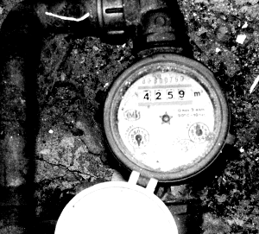
- Säckgatsrepresentanter är:

Säckgata 1: Bernt Karlsson
Norrskogsvägen 32
Säckgata 2: Miro Zdencanovic
Hirdvägen 11
Säckgata 3: Christer Gustafsson
Hirdvägen 37
Säckgata 4: Christer Boije,
Hirdvägen 12

Typisk vattenmätare,
finns i ”gropen” i klädkammaren,
läs av de fyra siffrorna,
skriv upp som Mätarställning härovanför,
lämna rapporten.

Dok: VATTENRAPPORT rev 2023.doc

